Žilinská univerzita v Žiline

Fakulta riadenia a informatiky

E-shop mobilná aplikácia

# Semestrálna práca

Jozef Forgáč

Predmet: Vývoj aplikácií pre mobilné zariadenia

Vyučujúci: Ing. Patrik Hrkút, PhD.

Studijny Program: Informatika

Akademicky rok/semester: 2021/2022 6. semester

Ročník: 3.

# Popis a analýza riešeného problému

## Špecifikácia zadania

Hlavný účel aplikácie je umožniť prihláseným užívateľom vkladať produkty z hlavnej ponuky do košíka, z ktorého ich môžu následne kúpiť a faktúra sa im zobrazí v profile. Ďalej bude je možné z hlavnej ponuky vyhľadávať v zozname produktov a je taktiež možné zmeniť menu s aktuálnymi kurzami v aplikácii. Link na github [https://github.com/Redeeme/vampz_semka.](https://github.com/Redeeme/vampz_semka)

## definovanie problému

Treba zaistiť načítavanie produktov, ktoré sú uložené v databáze firestore(ďalej už len firestore) na zobrazovanie v hlavnú ponuku a tiež je potreba nahrávať produkty do košíka užívateľa cez priestore. Všetky objednávky sú uloženie tiež v tejto databáze, kde si užívateľ môže pozrieť jeho históriu. Je potrebné zaistiť obnovenie kurzov, ktoré čerpám z jsonu <https://exchangeratesapi.io/> a následne ich treba konvertovať na danú menu užívateľa. V hlavne ponuke bolo treba doplniť vyhľadávanie pre lahsii prístup.

## Spracovanie prehľadu dostupných aplikácií podobného zamerania

**Alza** je veľmi populárny e-shop, ktorý bol známi hlavne predajom elektra, ale poslednú dobu tam je možné nájsť skoro všetko. Najväčší rozdiel, ktorý ma Alza oproti svojej konkurencii je možnosť zakúpiť si predlzenu záruku alebo možnosť vrátiť tovar do 60dni.

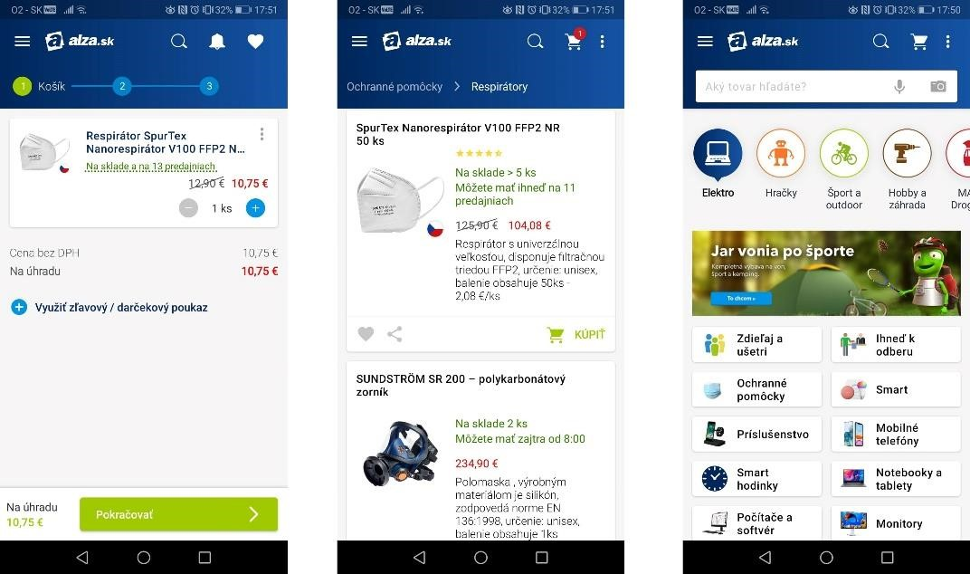

**Mall.sk** je taktiež veľmi známa e-shop aplikácia na Play Store, ktorá slúži na zakúpenie tovaru všetkého sortimentu. V Aplikácií je možnosť zistiť, kde sa nachádza naša objednávka. Tiež je možnosť získať údaje, ktoré ma užívateľ na svojom zákazníckom konte, ako napríklad si môže pozrieť svoje predošlé objednávky alebo vernostné body.

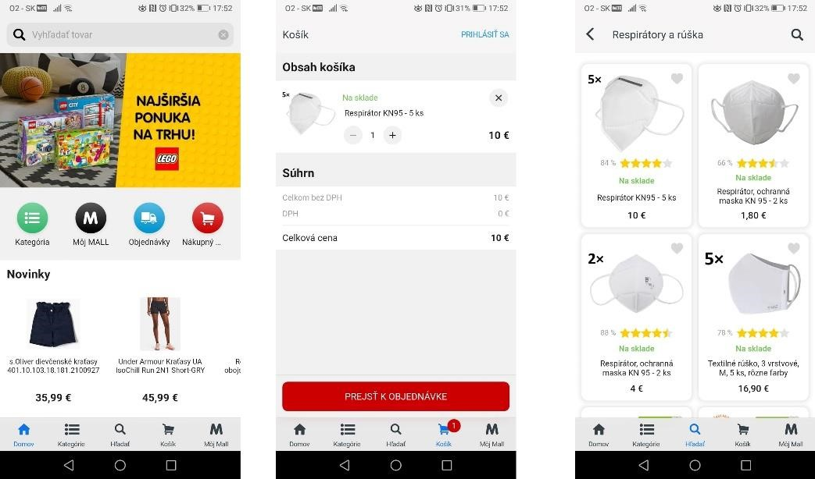

**Lidl Plus** aplikácia je pomerne jednoduchá, na začiatku si užívateľ vyberie najbližšiu kamennú predajňu a po nákupoch v danej predajne získava zľavy na určitý tovar. Aplikácia obsahuje menu, v ktorej sa užívateľ dokáže presunúť na Lidl webovú stránku e-shop.

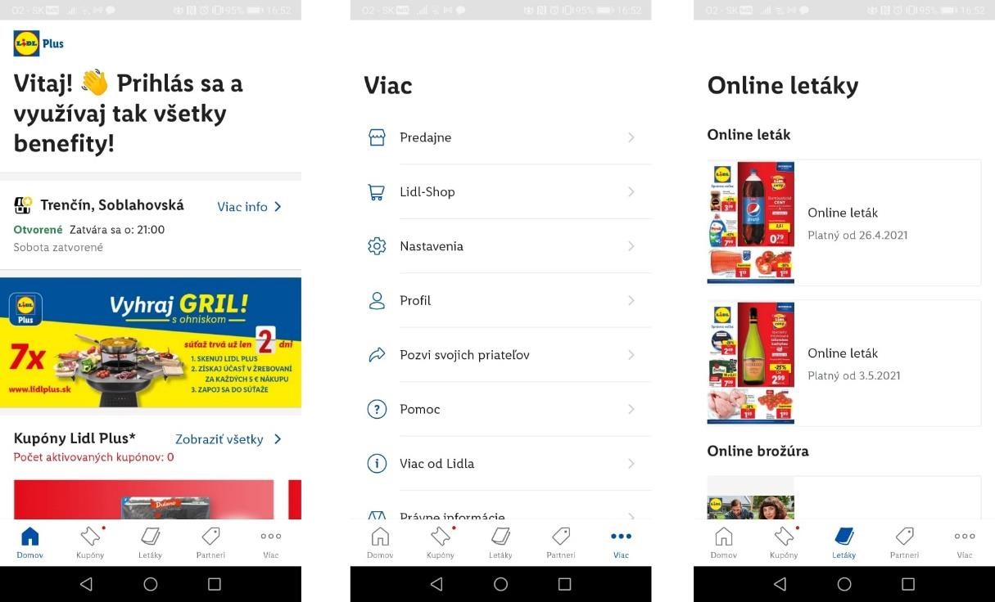

# Návrh riešenia problému

## Krátka analýza

Diagram prípadov použitia

## Návrh aplikácie

Diagram tried modulu Shop

Diagram tried modulu Currency

# Popis implementácie

Aplikácia sa skladá z piatich modulov :

Autentifikácia – skladá sa z dvoch aktivít, ktoré slúžia na prihlasovanie a registráciu užívateľa

MainActivity – slúži, ako nav_host na navigáciu v aplikácií a tiež obsahuje spodný navigačný panel v celej aplikácií. V jeho ViewModely sa nacitavaju dáta kurzov cez retrofit do Room databázy, a to vždy len raz za deň, keď sa nezhoduje dátum, pretože kurzy sú aktuálne. Taktiež sú kurzy uložené v databáze, aby sa užívateľovi uložila jeho zmenená mena aj po vypnutí aplikácie.

Hlavná ponuka- zobrazuje zoznam produktov, ktorý sa cez ViewModel nacitava do RecyclerViewu. Je možné kliknúť na jednotlivé produkty na pridanie do košíka alebo po kliknuti na daný obrázok produktu sa otvorí jeho detail.

Košík- zobrazuje zoznam produktov, ktorý sa cez ViewModel nacitava do RecyclerViewu. Dole na obrazovke je uvedená celková cena objednávky a tlačidlo checkout, po ktorom stlačení sa presune obsah jeho košíka do histórie objednávok, ktorý je tiež na firestore.

Profil – v profile fragmente je možné prejsť buď do histórie objednávok, ktoré sa zobrazujú cez jednoduchý recyclerview z firebase databázy alebo do currency fragmentu, kde si môže nastaviť užívateľ z daných kurzov. Tato zmena sa prejavy, tak, že sa zmení základná mena v celom projekte v Room databáze.

Použité technológie:

* 3 aktivity, 6 fragmentov, všetky používajú ViewModel a LiveData pre korektne ukladanie stavu.
* DataBinding, LifeCycles, LiveData, Navigation, Room, ViewModel v celej aplikácií
* 3 recycleView

Ďalšie technológie:

* Firebase databáza, firebase auth pre autentifikáciu
* Coroutines pre všetky volanie do repozitaru(Room, retrofit, firebase)
* Jackson pre uloženie json requestu do Room databázy
* Dagger hilt pre Singleton repozitare, ktoré pomocou inject sú k dispozícii v celom projekte
* Retrofit na volanie requestu kurzov

# Zoznam použitých zdrojov

<https://www.youtube.com/c/StevdzaSan>

<https://www.youtube.com/c/CodinginFlow>

<https://www.youtube.com/c/PhilippLackner>

<https://stackoverflow.com/>

<https://medium.com/>

<https://www.youtube.com/c/tutorialsEU>